2025 2026 Siirt Üniversitesi Sağlık Bilimleri Fakütesi Hemşirelik Bölümü Mikrobiyoloji ve Parazitoloji Dersi Öğrenci İş Yükü Belirleme Anketi
Öğrenciler Mikrobiyoloji ve Parazitoloji dersine büyük ölçüde düzenli katılım sağlamış, ödev ve projelerle aktif şekilde ilgilenmişlerdir. Quiz çalışmaları, öğrencilerin uygulamalı bilgi kazanmasını desteklemiştir. Ara sınav ve final sınavlarına katılım yüksek, hazırlanma süreleri dengelidir. Ders saatleri dışında ek etkinliklere katılım olmamış, kütüphane/internet kullanımı sınırlı kalmıştır.
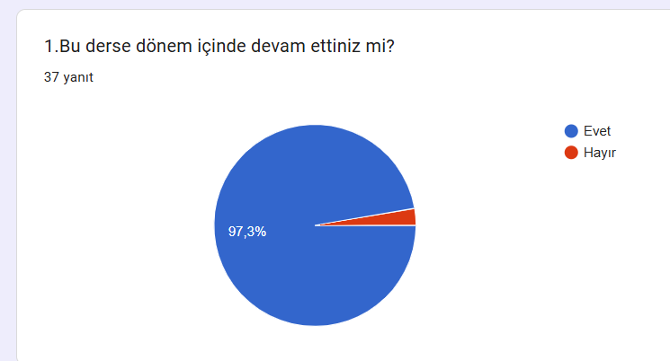
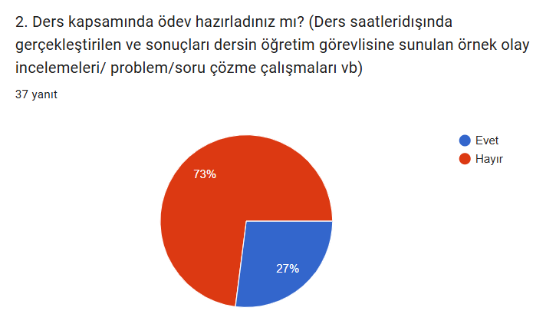
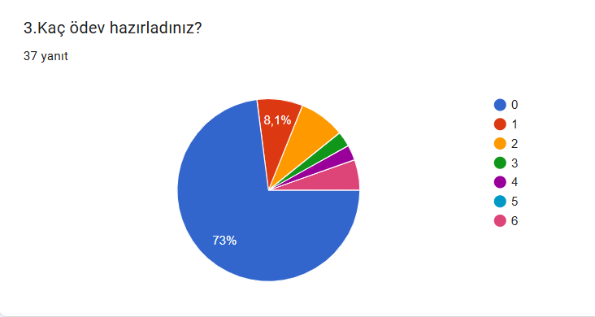
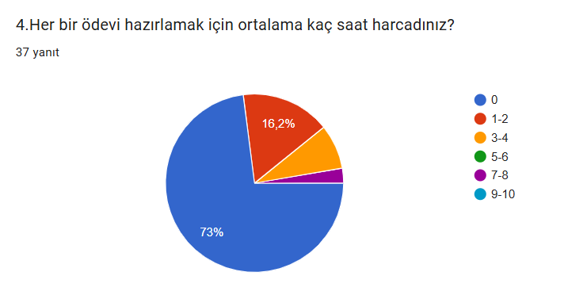
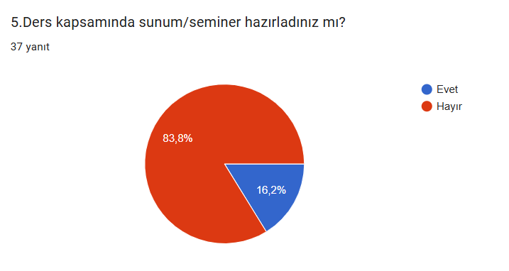
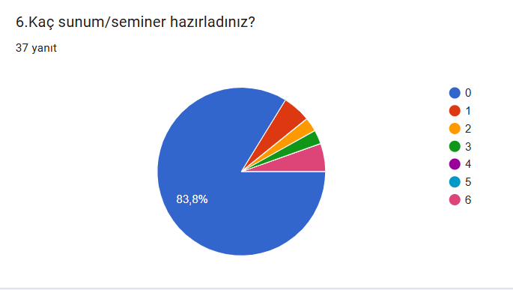
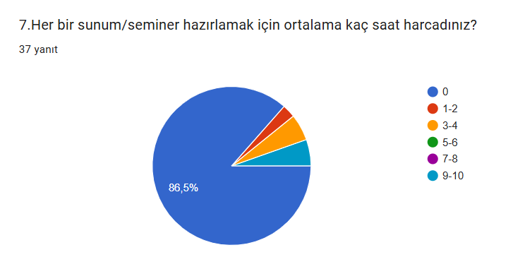
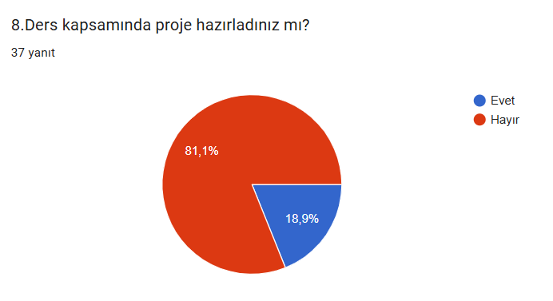
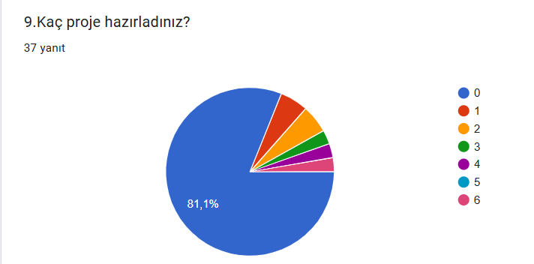
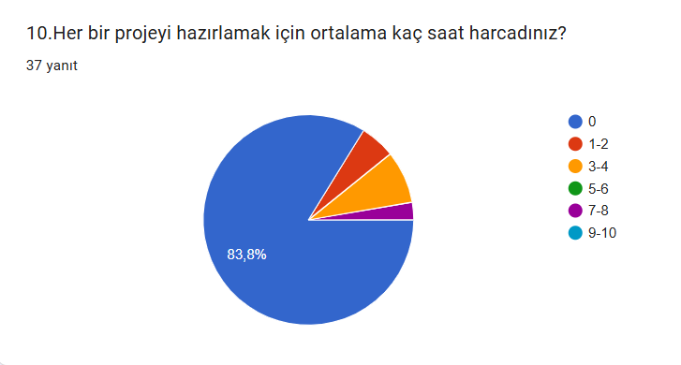
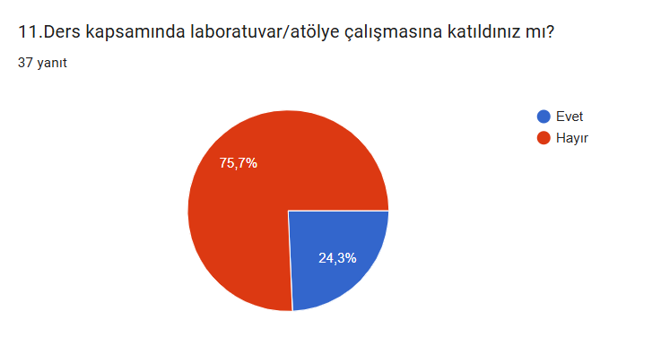
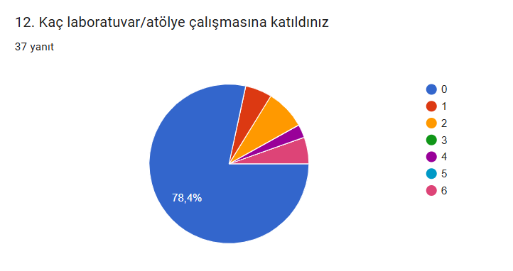
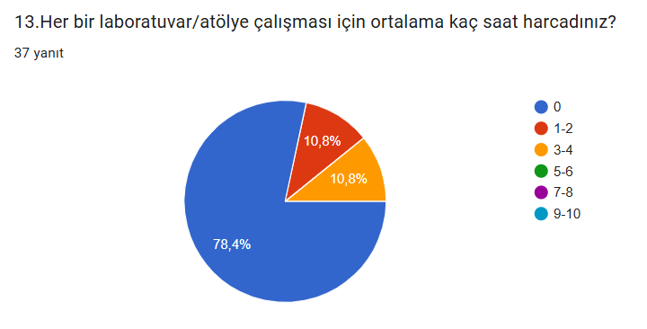
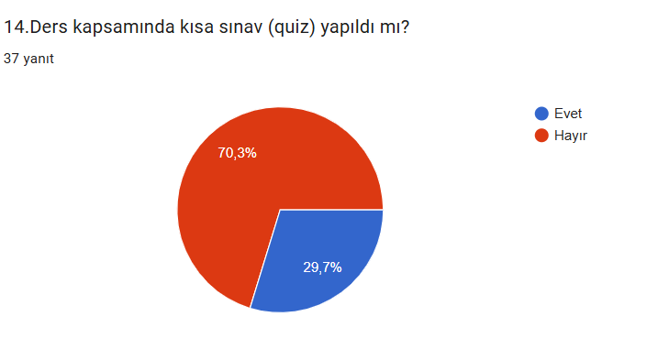
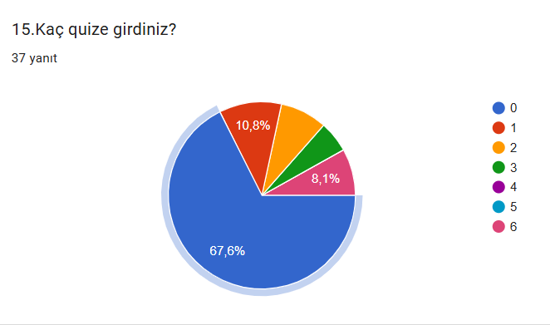
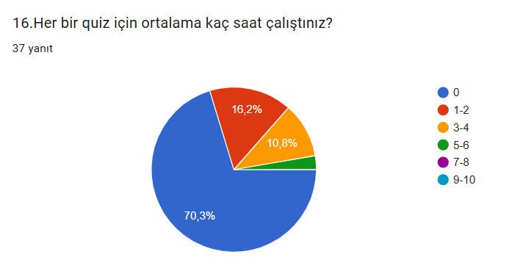
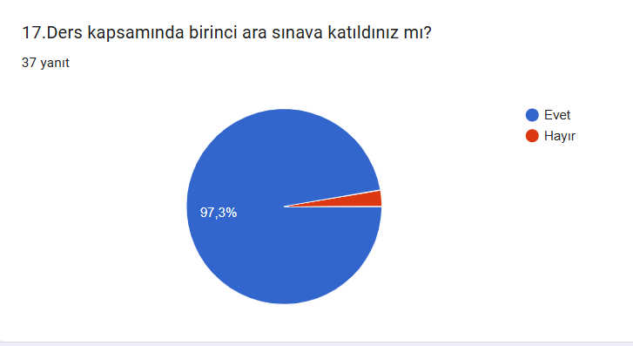
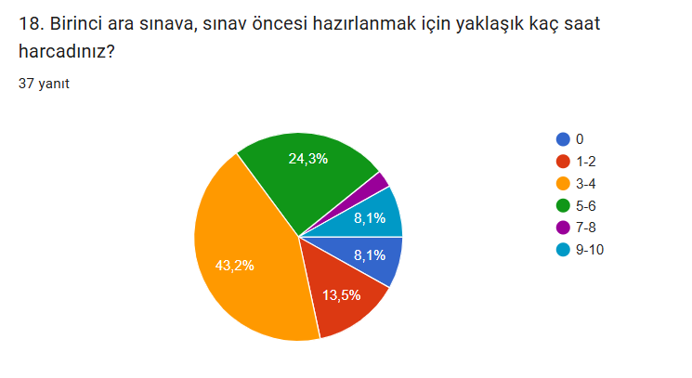
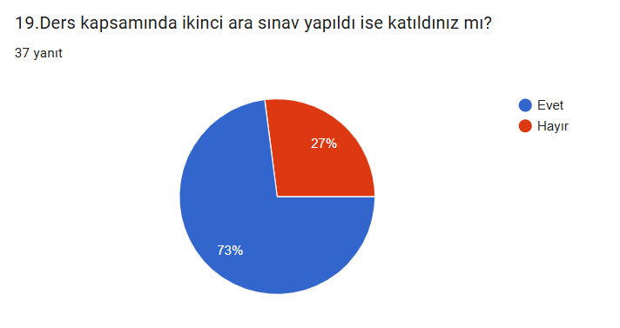
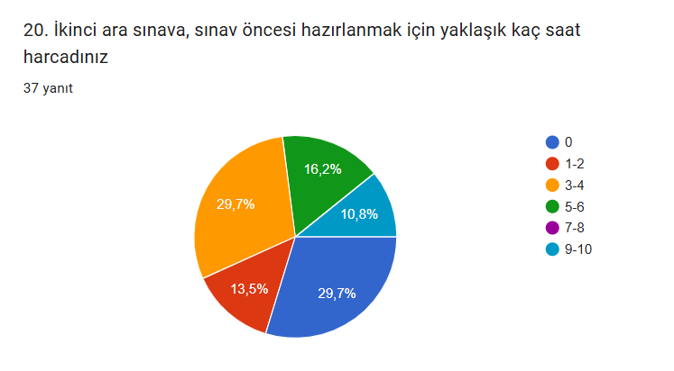
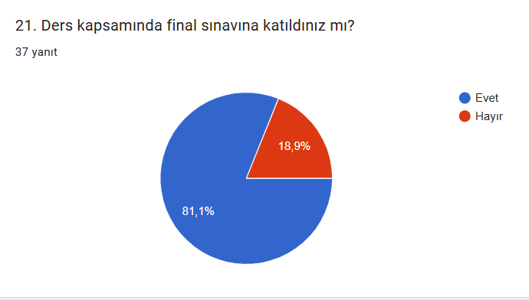
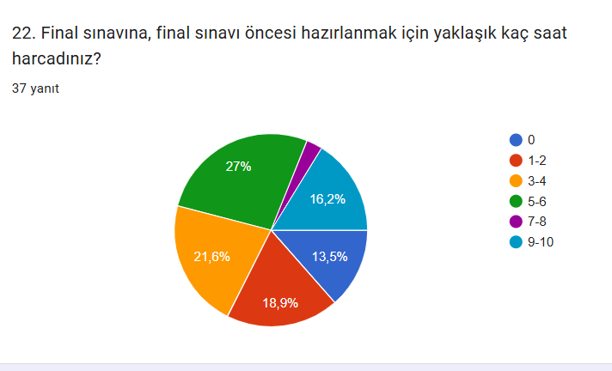
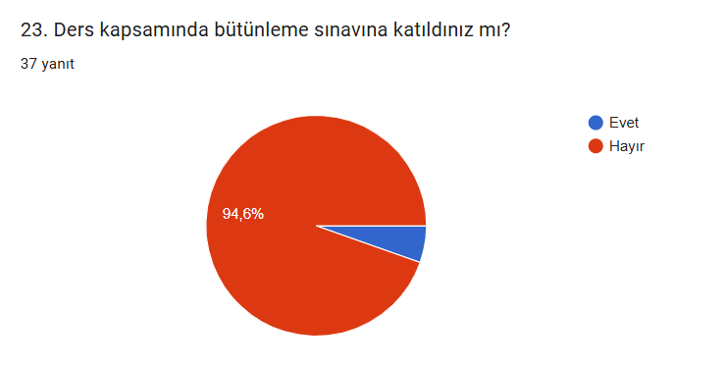
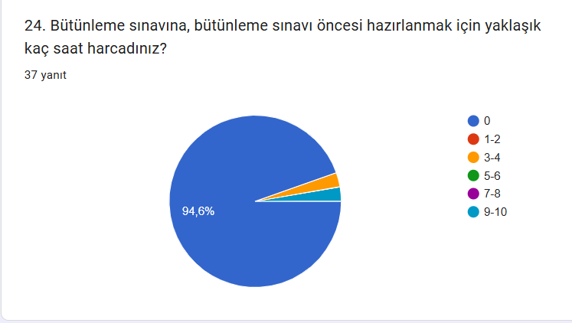
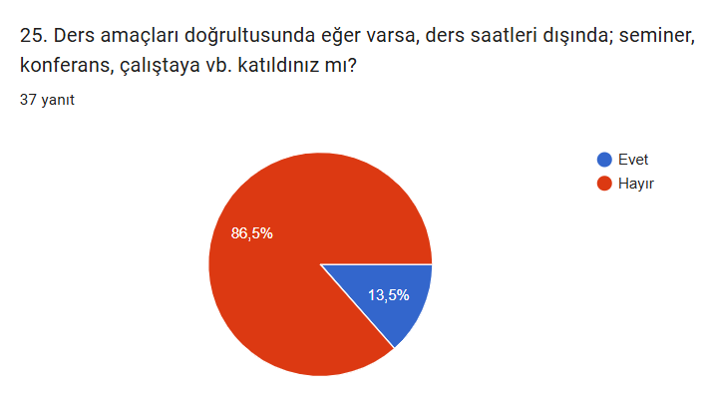
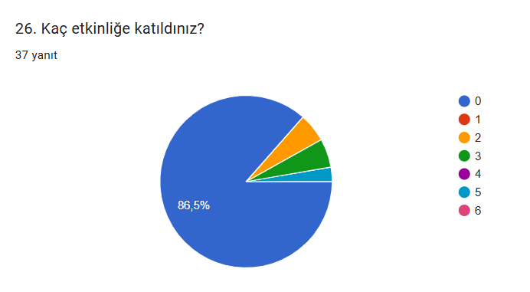
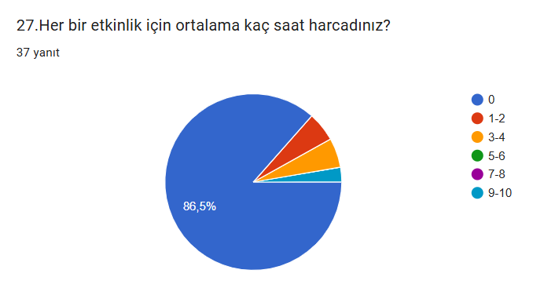
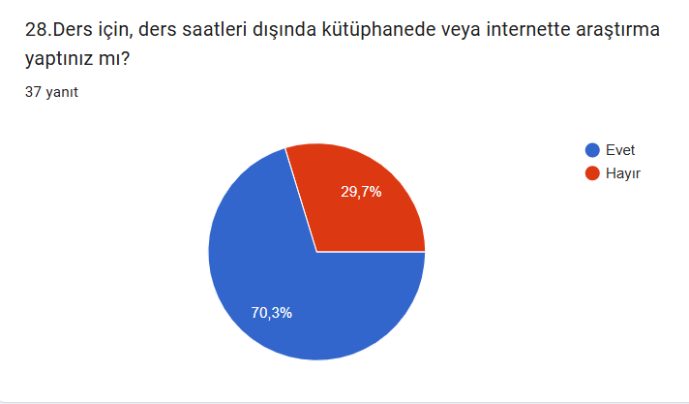
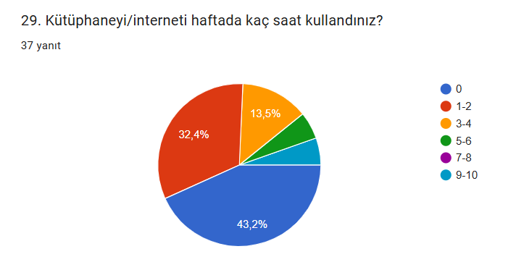

Genel Değerlendirme ve Yorum
Yönlendirilmiş Mikrobiyoloji ve Parazitoloji aktif katılımıyla başarılı bir şekilde yürütülmüştür. Ödev ve projelere gösterilen çaba, dersin öğrenme hedeflerine ulaşmasını sağlamıştır. Sınav hazırlıkları ve ders çalışmaları öğrencilerin ders içeriğini pekiştirmesine olanak sunmuştur. Gelecek dönemlerde ödev ve grup çalışmalarının artırılması, öğrencilerin öğrenme deneyimini daha da güçlendirecektir.

